ГОСУДАРСТВЕННЫЙ КОМИТЕТ СОВЕТА МИНИСТРОВ СССР
ПО ДЕЛАМ СТРОИТЕЛЬСТВА (ГОССТРОЙ СССР)

ВРЕМЕННАЯ ИНСТРУКЦИЯ
О СОСТАВЕ И ОФОРМЛЕНИИ
СТРОИТЕЛЬНЫХ РАБОЧИХ ЧЕРТЕЖЕЙ
ЗДАНИЙ И СООРУЖЕНИЙ

РАЗДЕЛ 5

КОНСТРУКЦИИ МЕТАЛЛИЧЕСКИЕ
ЧЕРТЕЖИ КМ

СН 460-74

Утвержден
постановлением Государственного комитета Совета Министров СССР
по делам строительства
от 20 июня 1977 г. № 76

Раздел 5. Конструкции металлические. Чертежи КМ «Временной инструкции о составе и оформления строительных рабочих чертежей зданий и сооружений СН 460-74 разработан институтами ЦНИИпроектстальконструкция Госстроя СССР и ВНИКТИ-стальконструкция Минмонтажспецстроя СССР.

Редакторы — инженеры П. П. Домерщиков (Госстрой СССР), А. Г. Тахтамышев (ЦНИИпроектстальконструкция Госстроя СССР), М. Р. Мазин (ВНИКТИстальконструкция Минмонтажспецстроя СССР).

Государственный комитет Совета Министров СССР по делам строительства (Госстрой СССР) | Строительные нормы  Временная инструкция о составе и оформлении строительных рабочих чертежей зданий и сооружений.  Раздел 5. Конструкции металлические,  Чертежи КМ | СН 460-74

1. ОБЛАСТЬ ПРИМЕНЕНИЯ
1.1. Раздел 5. Конструкции металлические. Чертежи КМ настоящей Инструкции устанавливает состав и правила оформления рабочих чертежей КМ металлических конструкций зданий и сооружений.
1.2. Рабочие чертежи КМ служат материалом для разработки деталировочных чертежей КМД, составления сметы и заказа металла и должны содержать все данные, необходимые для выполнения этих работ.
1.3. В настоящем разделе учтена возможность выполнения технической спецификации металла и ведомости металлоконструкций как ручным способом, так и на ЭВМ (включая печатание), а чертежей — только ручным способом.

2. СОСТАВ ОСНОВНОГО КОМПЛЕКТА
И ОБЩИЕ ПРАВИЛА ОФОРМЛЕНИЯ ЧЕРТЕЖЕЙ
2.1. Основной комплект чертежей КМ составляют на каждое отдельное здание или сооружение или на их части, если проектирование здания или сооружения производится по частям разными организациями (подразделениями организация), или если строительство здания или сооружения намечено осуществлять по очередям.
2.2. В состав основного комплекта чертежей КМ входят:
общие данные (заглавный лист);
чертежи общего вида, планов и разрезов металлических конструкций здания (сооружения);
схемы расположения элементов конструкций;
чертежи элементов конструкций;
чертежи узлов конструкций.
Последовательность расположения чертежей в основном комплекте КМ должна соответствовать последовательности, в которой составлен вышеуказанный перечень.
Чертежи элементов конструкций и узлов (если чертежи узлов не комплектуют в отдельный альбом) располагают непосредственно за соответствующей схемой расположения элементов конструкций или группой схем.
2.3. Если для разработки деталировочных чертежей необходимо использовать чертежи других основных комплектов или чертежи других проектов, то их прилагают к основному комплекту чертежей КМ, а шифр, номер и название этих чертежей вносят в ведомость примененных и ссылочных документов с отметкой в графе примечания «Прилагается».
Перечерчивание чертежей типовых конструкций, примененных без изменений, не допускается.
В случаях когда необходимо применить чертежи типовых конструкций, внеся в них небольшие изменения, конструкции вычерчивают полностью, прячем неизмененную часть вычерчивают тонкой, а измененную — основной линией. В случае необходимости на чертежах измененных элементов указывают расчетные усилия и сечения.
Приведенные на чертежах типовые конструкции обозначают серией типовых конструкций, номером выпуска и маркой конструкции по выпуску. В случае применения измененной типовой конструкции к ее марке по выпуску типовых конструкций добавляют буквенный индекс в алфавитном порядке. На чертежах видов, разрезов и схем типовые конструкции, изображают так же, как и индивидуальные.
Чертежи элементов металлических конструкций, непосредственно связанных с чертежами основных комплектов АР, КЖ и др. (закладных изделий, анкеров, обрамлений проемов и железобетонных площадок, щитов решеток и т. п.), включают в эти комплекты.

Внесен  институтом  ЦНИИпроектстальконструкция  Госстроя СССР | Утвержден  постановлением Государственного комитета  Совета Министров СССР  по делам строительства 20 июня 1977 г. | Срок введения  в действие  1 января 1978 г.

Включение чертежей основного комплекта КМ в состав чертежей других комплектов не допускается.
2.4. Металлические конструкции можно изображать схематично, упрощенно и детально (соответственно рис. 1—3, прил. 1).
Если при схематичном или упрощенном изображении инструкции требуется показать более детально какую-либо часть или узел, то они могут быть изображены рядом с упрощенным чертежом в более крупном масштабе с необходимой степенью детализации.
При детальном изображении конструкции показывают все видимые ее части и соединения, расположенные на ближайшей по направлению взгляда грани, а невидимые части — только те, которые располагаются вплотную к видимым. Видимые части конструкции, расположенные в глубине за передней гранью, и невидимые, отделенные от видимых воздушной прослойкой, на чертеже не показывают. Для изображения невидимых частей конструкции в закрывающих частях делают вырыв (рис. 3, прил. 1). На вырывах, разрезах и сечениях рассекаемый материал не заштриховывают (рис. 3, 13, 14, прил. 1).
Элементы металлических конструкций на чертежах общих видов, планов, разрезов и схем изображают, как правило, схематично, максимально используя чертежи видов и разрезов в качестве схем расположения элементов конструкций.
2.5. Выбор масштабов изображений конструкций на чертежах следует производить с учетом их сложности, применяя возможно меньший масштаб, обеспечивающий четкость чертежа и копий с него.
Чертежи КМ рекомендуется выполнять в следующих масштабах:

Наименование чертежей | Масштабы
Общий вид, планы и разрезы | 1:50, 1:100, 1:400
Схемы расположения элементов конструкций | 1:100, 1:200, 1:400
Элементы конструкций | 1:15, 1:20, 1:50
Узлы конструкций | 1:10, 1:15, 1:20, 1:25

В целях сокращения размеров изображения конструкций рекомендуется применять двухмасштабное изображение для длинных конструкций, сокращая больше их длину, чем поперечные размеры, и для решетчатых конструкций с большим сокращением схемы осей элементов, чем поперечных размеров элементов и их узлов.
2.6. Элементы конструкций обозначают марками в соответствии с указаниями раздела 1 («Общие положения») настоящей Инструкции. Элементы одинакового сечения обозначают одной маркой, даже при разной длине элементов, но при близких по величине расчетных усилиях.
При необходимости допускается маркировать отдельные части (детали) замаркированной конструкции строчными буквами.
Отдельно монтируемые мелкие элементы конструкций (связи, прогоны, балки небольших площадок, ригели каркаса стен и др.) маркируют в пределах одной схемы или связанных между собой схем строчными буквами (рис. 9, прил. 1). Если числа букв алфавита не хватает для маркировки, ее продолжают удвоенными буквами или сочетаниями буквы и цифры.
Маркировку типовых конструкций производят в соответствии с п. 6.12 раздела 1 настоящей Инструкции.
При наличии типовых чертежей КМД маркировку производят по этим чертежам.

3. ОБЩИЕ ДАННЫЕ (ЗАГЛАВНЫХ ЛИСТ)
3.1. Состав «Общих данных» в основном комплекте рабочих чертежей КМ принимают в соответствии с указаниями раздела 1 настоящей Инструкции, за исключением ведомости основных комплектов и сводной спецификации.
3.2. Дополнительно в чертежах КМ в общих указаниях «Общих данных» приводят:
ссылки на принятые нормы проектирования, а при необходимости и на нормы изготовления и монтажа конструкций;
нагрузки для соответствующего района строительства с учетом местных и специфических условий, влияющих на работу конструкций (режим работы, расчетная температура, сейсмика и пр.);
расчетную схему конструкций с необходимыми пояснениями (если это необходимо);
в случае необходимости ⎯ указания о последовательности монтажа конструкций и о мерах по обеспечению прочности и устойчивости конструкций при монтаже;
указание о применяемых типах электродов;
указание о степени точности и о классах применяемых болтов;
указания по антикоррозионной защите конструкций.
Кроме того, в «Общих данных» приводят техническую спецификацию металла и ведомость конструкций.
3.3. В техническую спецификацию металла включают металлопрокат для конструкций по всем чертежам КМ, перечисленным в ведомостях на заглавном листе, включая типовые и повторно применяемые.
Для составления технической спецификации металла на ЭВМ (включая печатание) используют форму 1 (прил. 2). Спецификацию составляют раздельно на каждый вид конструкций (колонны, балки и т.д.) и затем суммируют по той же форме на весь объект. Ширина граф формы 1 зависит от типа печатающего устройства и поэтому может отличаться от приведенной.
При составлении технической спецификации металла от руки ее делают на листах формата 24 или 22 объединенной на все конструкции по форме 2 (прил. 2). При этом спецификации на конструкции, изготовляемые на специализированных заводах (прил. 3) помещают на отдельных листах, составленных по той же форме, а в общую спецификацию вносят только суммарную массу профилей с каждого листа одной строкой, с указанием в ней вида конструкций и номера листа.
Техническая спецификация металла содержит следующие данные:
В графе 1 «Вид профиля и ГОСТ» — вид проката и номер соответствующего ГОСТа или ТУ. После перечисления всех марок металла данного вида профиля указывают «Всего профиля», а после перечисления всех профилей в спецификации на один вид конструкций приводят строки:
всего масса металла;
в том числе по маркам (металла).
В общей спецификации на все конструкции после перечисления всех профилей проката указывают строки:
итого масса металла;
итоговые строки по конструкциям, изготавливаемым на специализированных заводах;
всего масса металла;
в том числе по маркам (металла).
В графе 2 «Марка металла и ГОСТ» — марку металла, включая категорию, определяющую условия поставки металла и нормативный документ (ГОСТ, ТУ), по которому производится поставка. По каждой марке металла в этой графе дают строку «Итого».
В графе 3 «Обозначение и размер профиля» — общепринятое обозначение профиля или сечения с его размером. Профили следует указывать в порядке возрастания размеров.
В графе 4 «№ п. п.» — последовательные номера всех строк, в которых проставлена масса. Для каждой спецификации нумерация строк ведется самостоятельно.
В графе 5 «Код марки металла» — код, принимаемый по «Общесоюзному классификатору промышленной и сельскохозяйственной продукции» (ОКП), или по «Инструкции о порядке оформления документов на поставку металлопродукции» Союзглавметалла.
Код марки металла проставляют только в строке «Итого».
В графе 6 «Код вида профиля» — код по ОКП или по «Инструкции о порядке оформления документов на поставку металлопродукции» Союзглавметалла.
Код вида профиля проставляют только в строке «Всего профиля».
В графе 7 «Код размера профиля» — код по ОКП или по «Инструкции о порядке оформления документов на поставку металлопродукции» Союзглавметалла.
В графе 8 «Количество, шт.» — указывают только в тех случаях, когда приводят длину профиля.
В графе 9 «Длина, мм». Длину профиля указывают для основных элементов конструкций (пояса ферм, ветви колонн, подкрановые балки и т. д.) при условии, что профиль может быть использован в конструкции целиком или с резкой без отходов и при длине его не менее 3 м. В случае недопустимости стыковки профиля в каком-то моменте конструкции, длину его надо указывать и при несоблюдении вышеуказанных требований.
В графах «Масса металла по элементам конструкций» и «Общая масса» определяют массу по чертежам КМ. Массу указывают с точностью до одной десятой тонны без учета припуска размеров элементов на обработку и без массы сварных швов и головок заклепок.
Код элемента конструкций указывают по «Общесоюзному классификатору промышленной и сельскохозяйственной продукции» (ОКП).
В технической спецификации металла для производственных зданий последовательность перечисления конструкций принимают по прил. 4.
В основной надписи форм 1, 2 и 3 в графах, отмеченных (1) — (5), указывают:
«Код документа» (1) — проставляется организацией, обрабатывающей форму с помощью ЭВМ;
«Код застройщика» (2) — идентификационный код застройщика по «Общесоюзному классификатору предприятий и организаций» (ОКПО);
«Код стройки» (3) — идентификационный код стройки по «Общесоюзному классификатору строительной продукции» (ОКСП);
«Код объекта» (4) — идентификационный код объекта строительства по ОКСП;
«Код конструкции» (5) — код по ОКП, в общей спецификации указывается код подкласса конструкций (прил. 3), а в спецификации на вид конструкции указывают код этого вида конструкции.
3.4. Ведомость металлоконструкции составляют в соответствии с номенклатурой Прейскуранта № 01-09, по видам профилей по форме 3, а по маркам металла по форме 4 (прил. 2).
Ведомость металлоконструкций по форме 4 служит для составления сметы на изготовление и монтаж металлоконструкций и в случае если эта смета составляется организацией, разрабатывающей чертежа КМ, то форма 4 является внутренним документом и в состав комплекта чертежей КМ не включается.
Ведомость металлоконструкций по форме 3 содержит следующие данные:
в графе 1 «Наименование конструкций по номенклатуре Прейскуранта № 01-09 — сокращенные названия позиции прейскуранта. Последовательность перечисления элементов для конструкций производственных зданий приведена в прил. 4;
в графе 2 «Позиции по Прейскуранту № 01-09» — номера позиций соответствующих конструкций или элементов конструкций;
в графе 3 «№ по порядку» — последовательные номера всех строк, в которых проставлена масса металла. Нумерацию строк ведут сквозную по веем листам ведомости;
в графе 4 «Код конструкции» — код по «Общесоюзному классификатору промышленной и сельскохозяйственной продукции» (ОКП);
в графах 7—9 — соответственно массы отдельно крупносортной, среднесортной и мелкосортной стали. Номенклатуру каждого сорта стали принимают по прил. 5;
в графе 17 «Количество, шт.» — число элементов конструкций, для которых Прейскурантом № 01-09 предусмотрена поштучная оплата (например, типовые конструкции);
в графе 18 «Серия типовых конструкций» — номер серии и выпуска типовых проектов.
В графе 16 формы 3 и в графе 7 формы 4 массу конструкций определяют по технической спецификации с учетом массы наплавленного металла в размере 1 % массы профилей и уточнения массы конструкций в деталировочных чертежах (КМД) в размере 3 % массы профилей.
В графах 5—15 массу конструкций определяют только с учетом уточнения массы конструкций в деталировочных чертежах (без учета массы наплавленного металла).
При наличии разработанных типовых чертежей КМД, массу конструкций принимают по этим чертежам.
Масса металлоконструкций указывается в т с точностью до 0,1 т. Коды в штампе формы указывают согласно п. 3.3.

4. ЧЕРТЕЖИ ОБЩЕГО ВИДА, ПЛАНОВ И РАЗРЕЗОВ КОНСТРУКЦИЙ ЗДАНИЯ
(СООРУЖЕНИЯ)
4.1. Чертежи общего вида конструкций здания (сооружения) содержат схему конструкций со связями, с указанием взаимного расположения конструкций, их соединений и опирания на фундаменты.
Чертежи общего вида выполняют, как правило, схематично.
4.2. Число видов и разрезов и степень детализации их изображения должны быть достаточными для показа схемы всех конструкций и основных технических решений металлических конструкций.
4.3. На чертежах видов, планов и разрезов конструкций (рис. 4-7, прил. 1) указывают:
привязку конструкций к разбивочным осям;
отметки характерных уровней (верха опорных плит колонн, пола, головок подкрановых рельсов, верха площадок, низа стропильных ферм и пр.);
характерные размеры, определяющие форму конструкций (уклоны, радиусы кривизны, точки перелома и т. п.);
данные о подъемно-транспортном оборудовании и пр.
4.4. При использовании чертежей видов и разрезов в качестве схем (рис. 7), или чертежей отдельных элементов (рис. 6, прил. 1) на них распространяются требования, предъявляемые к этим чертежам (см. разделы 5 и 6).

5. СХЕМЫ РАСПОЛОЖЕНИЯ ЭЛЕМЕНТОВ КОНСТРУКЦИЙ
5.1. Схемы расположения элементов конструкций (рис. 8-11, прил. 1) составляют для всех групп элементов конструкций (колонн, балок, ферм и т. д.). Допускается совмещение схем нескольких групп элементов конструкций на одном изображении (рис. 7, 9, прил. 1).
Схемы элементов конструкций, подлежащих изготовлению на специализированных заводах (см. прил. 3), выполняют на отдельных листах.
5.2. Схемы элементов конструкций производственных зданий располагают в порядке, приведенном в прил. 4.
5.3. Если на одной схеме изображают конструкции разного типа и назначения (основные и вспомогательные, несущие конструкции и связи), то для большей наглядности их можно изображать с различной степенью схематизации, например, одной и несколькими линиями или линиями разной толщины (рис. 9-11, прил. 1).
5.4. На схемах элементов конструкций наносят разбивочные оси, отметки уровней и размеры, определяющие положение элементов.
5.5. На чертежах схем помещают ведомость элементов по форме 5 (прил. 2).
В графе «Марка» указанной формы проставляют марку элемента по схеме.
В графе «Эскиз» указывают расположение профилей, составляющих сечение и необходимые размеры. В графе «Поз.» указывают порядковый номер детали (или совокупности деталей, используемых как одна деталь, например, сварной двутавр). В графе «Состав», перечисляют по позициям профили, составляющие сечение (в сокращенных обозначениях).
Группу конструкций указывают для каждого элемента в соответствии со СНиП «Стальные конструкции. Нормы проектирования».
Марку металла проставляют для всего элемента, если все детали элемента выполнены из металла одной марки, и по позициям, если марки металла деталей различны.
В графе «Примечания» указывают другие необходимые данные об элементе, как, например, вид обработки, если это не оговорено в текстовых указаниях.
Для элементов типовых конструкций в графах «Сечение» и «Опорные усилия» указывают серию, выпуск, номер чертежа и марку типовой конструкции (при наличии разработанных типовых деталировочных чертежей приводят данные, указанные в деталировочных чертежах).
Для элементов, чертежи которых (раздел 6) приведены на других листах, в графе опорные усилия вместо требуемых данных дают ссылки на эти листы.
5.6. В текстовых указаниях на чертежах схем расположения элементов конструкций приводят данные о типе монтажных соединений, о величине неоговоренных на чертежах усилий для расчета прикрепления элементов, о принятых укрупнительных стыках элементов отправочных марок, о типе и размерах сварных швов, о классах и диаметрах болтов и пр.
При расположении схемы элементов конструкций на нескольких листах общие текстовые указания приводят на одном листе. На других листах делают ссылку на лист с общими текстовыми указаниями к схеме.

6. ЧЕРТЕЖИ ЭЛЕМЕНТОВ КОНСТРУКЦИЙ
6.1. Чертежи элементов конструкций выполняют только в тех случаях, когда другие чертежи не дают о них полного представления.
Решетчатые (сквозные) элементы изображают схематично (рис. 12, прил. 1), сплошностенчатые — детально с необходимыми конструктивными подробностями (рис. 13, прил. 1). Сечения элемента и марка металла могут быть показаны у изображения элемента или в таблице.
К чертежам элементов листовых конструкций, разработанных с большой подробностью, таблицы не составляют.
6.2. На чертежах решетчатых элементов показывают основные размеры, расчетные опорные реакции и усилия в стержнях, сечения стержней, толщины фасонок и положения укрупнительных стыков (рис. 12,прил. 1).
На чертежах сплошностенчатых элементов показывают основные размеры, сечения, опорные реакции, расположение и сечение ребер жесткости, размеры расчетных сварных швов, диаметр и класс болтов, диаметры заклепок и их расчетный шаг (рис. 13, прил. 1).
На чертеже элемента или узла показывают:
сечения сварных швов; швы, выполняемые автоматической сваркой, а также полуавтоматической и ручной с физическим контролем качества шва (с учетом повышенных значений расчетных сопротивлений), расположение и диаметры болтов или отверстий для них (рис. 13 и 14, прил. 1).
При необходимости показа разделки кромок, делают сечение шва (рис. 14, прил. 1).
На чертежах элементов листовых конструкций показывают:
расположение листов и других элементов; основные размеры: характеристику сварных швов; положение и размеры лазов, патрубков, отверстий и мест примыкания оборудования и т. д.
6.3. В текстовых указаниях приводят: номера листов соответствующих схем элементов конструкций; размеры, принимаемые по конструктивным соображениям (толщина фасонок, прокладок и т. д.), требования по специфической обработке отдельных деталей (строжке кромок, фрезеровке торцов и др.); указания о способах образования отверстий, о типе сварных швов и электродов, о необходимости повышенного контроля качества сварных швов, неоговоренные на чертеже диаметры болтов.

7. ЧЕРТЕЖИ УЗЛОВ КОНСТРУКЦИЙ
7.1. На чертежах узлов металлических конструкций изображают узлы отдельных элементов конструкций (ферм, колонн, связей и т. п.) и узлы примыкания элементов конструкций друг к другу (рис. 14, прил. 1).
Простейшие узлы, конструкции которых не требуют пояснения, в чертежах не приводят.
7.2. На чертежах узлов наносят:
привязочные размеры (до оси элементов, до разбивочных осей, до отметок уровней);
усилия, необходимые для расчета крепления элементов при разработке деталировочных чертежей, если эти усилия не приведены в таблицах;
толщины фасонок;
на чертежах ответственных узлов — данные о креплении элементов (типы и размеры сварных швов; тип, диаметр и число болтов и т. п.).
7.3. Чертежи узлов металлических конструкций можно располагать на отдельных листах, на листах схем и элементов конструкции, а крупных объектов — в альбомах.
7.4. Обозначение узлов производят на чертежах видов конструкций, схем расположения конструкций и элементов конструкций (рис. 6-11, прил. 1).

ПРИЛОЖЕНИЕ 1

Примеры выполнения чертежей КМ

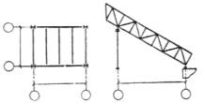

Рис. 1

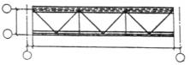

Рис. 2

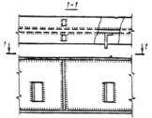

Рис. 3

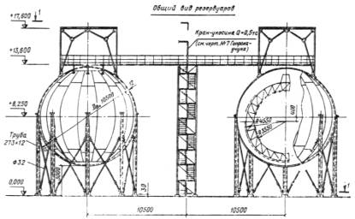

Рис. 4

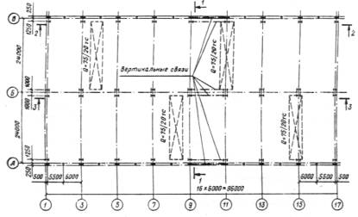

Рис. 5

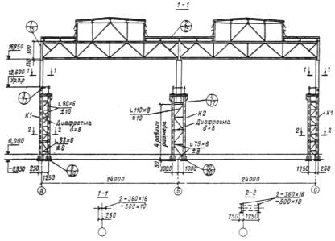

Рис. 6

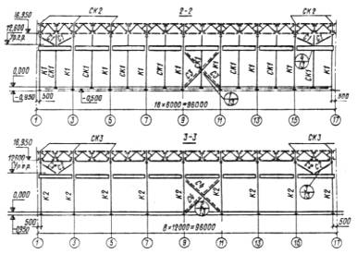

Рис. 7

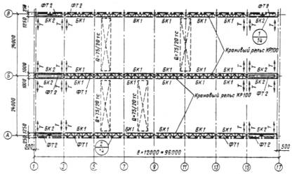

Рис. 8

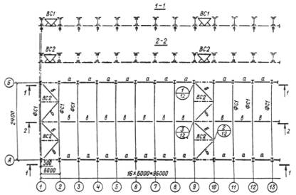

Рис. 9

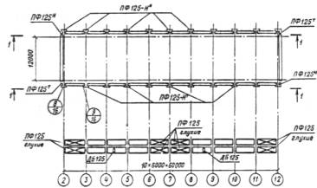

Рис. 10

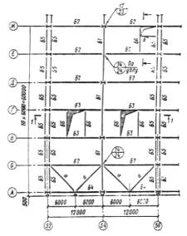

Рис. 11

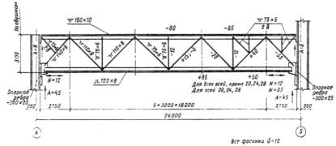

Рис. 12

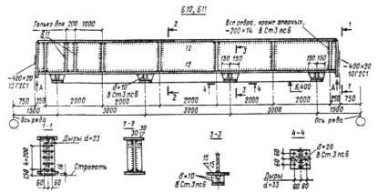

Рис. 13

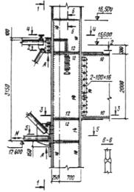

Рис. 14

ПРИЛОЖЕНИЕ 2

Формы таблиц и примеры их заполнения
Форма 1
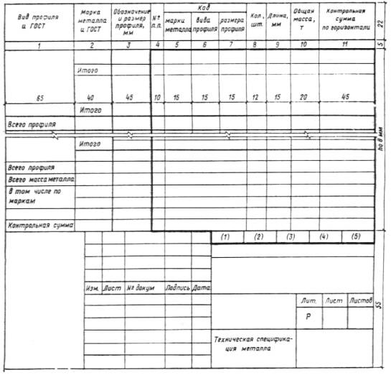

Пример заполнения формы 1
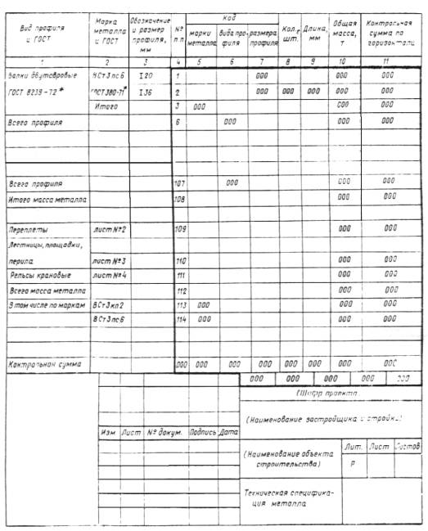

Форма 2
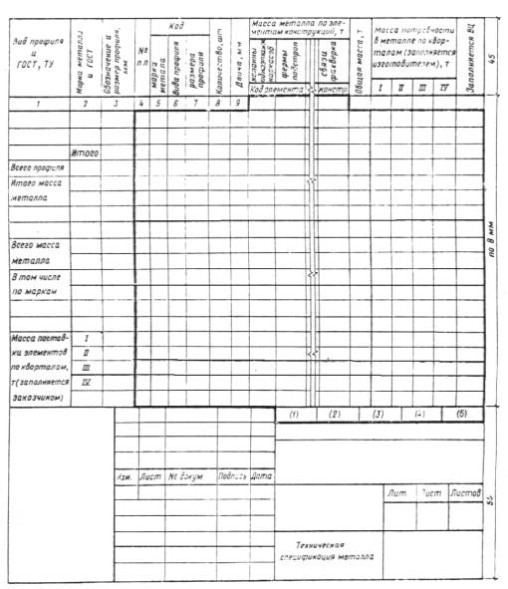

Пример заполнения формы 2
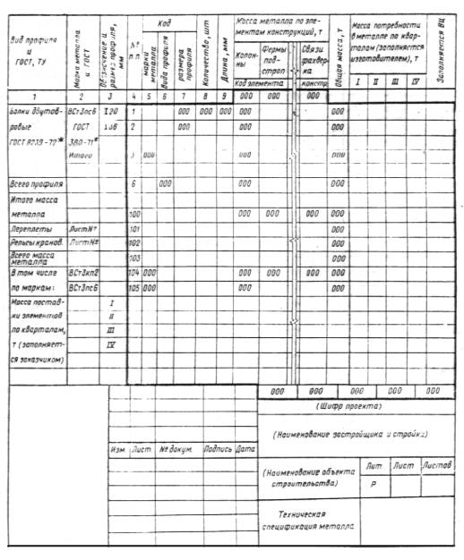
Форма 3
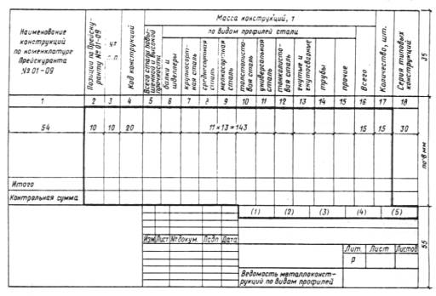

Пример заполнения формы 3
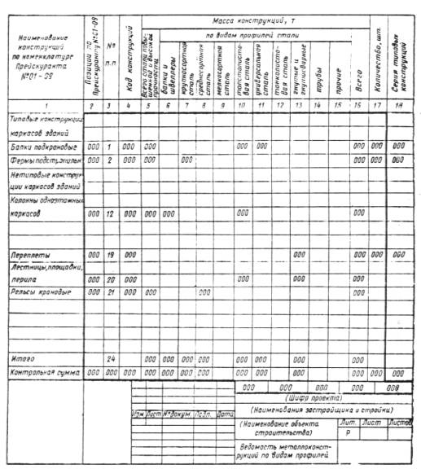

Форма 4 | Пример заполнения формы 4
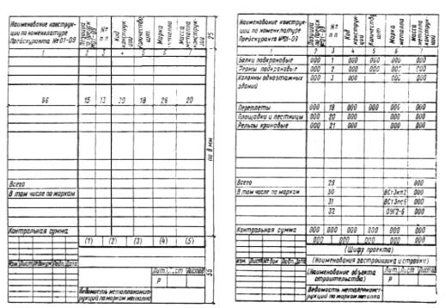

Форма 5
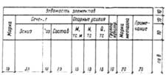

ПРИЛОЖЕНИЕ 3

Перечень видов конструкций,
изготовляемых на специализированных заводах

Из подкласса 526 (код) «Строительные стальные конструкции»:
переплеты;
лестницы, площадки, перила;
рельсы крановые с креплениями и упорами.
Подкласс 528 (код) «Легкие стальные конструкции»:
рамные конструкции коробчатого сечения;
конструкции покрытия из тонкостенных двутавровых профилей;
плоскостные конструкции покрытия из прямоугольных труб;
структурные конструкции покрытия из прокатных профилей;
кровельные панели;
трехслойные стеновые панели с эффективным утеплителем;
ворота и двери.
Подкласс 527 (код) «Строительные конструкции и изделия из алюминия и алюминиевых сплавов».

ПРИЛОЖЕНИЕ 4

Перечень металлических конструкций
производственных зданий

1. Колонны
2. Связи по колоннам
3. Фахверки
4. Связи фахверка
5. Балки подкрановые
6. Фермы подкрановые
7. Тормозные конструкции
8. Фермы подстропильные
9. Фермы стропильные
10. Фонари
11. Прогоны
12. Щиты и панели покрытий
13. Связи покрытия
14. Конструкции рамные
15. Балки покрытий
16. Связи рамных каркасов
17. Стойки рабочих площадок
18. Балки и щиты рабочих площадок
19. Связи рабочих площадок
20. Потолки подвесные
21. Каркасы и панели перегородок
22. Каркасы и панели ворот и дверей
23. Бункера внутрицеховые
24. Этажерки внутрицеховые
25. Монорельсовые пути и балки для поддерживания монорельсов

ПРИЛОЖЕНИЕ 5

Перечень проката сортовой стали

К продукции «крупносортная сталь» относятся: круглая сталь диаметром свыше 30 мм; квадратная сталь со стороной квадрата свыше 30 мм; полосовая сталь шириной свыше 56 мм; угловая равнополочная сталь размером 50×50 мм и выше; угловая неравнополочная размером 70×45 мм и выше; периодическая арматура № 32 и выше.
К продукции «среднесортная сталь» относятся: круглая сталь диаметром от 20 до 30 мм включительно; квадратная сталь со стороной квадрата от 20 до 30 мм включительно; полосовая сталь шириной 50-56 мм включительно; угловая равнополочная сталь размерами 36×36, 40×40, 45×45 мм; угловая неравнополочная размерами 45×28, 50×32, 56×36, 63×40 мм; периодическая арматура № 20-28.
К продукции «мелкосортная сталь» относятся: круглая сталь диаметром 10-19 мм включительно; квадратная сталь со стороной квадрата 10-19 мм включительно; полосовая сталь шириной 12-5 мм включительно; угловая равнополочная сталь размерами 20×20, 25×25, 28×28, 32×32 мм; угловая неравнополочная размерами 25×16, 32×20, 40×25 мм; периодическая арматура № 10-18 мм.

